https://paramitacenter.ru/index.php?q=content/eksperiment-po-himii-dokazatelstvo-nalichiya-gidroksilnyh-grupp-v-saharoze

Доказательство наличия гидроксильных групп в сахарозе
Описание.
В состав молекулы сахарозы входят гидроксильные группы. Сахароза ведет себя как многоатомный спирт, т.е. растворяет гидроксид двухвалентной меди. Приготовим гидроксид двухвалентной меди реакцией обмена медного купороса и гидроксида натрия. Возьмем немного медного купороса и приготовим его водный раствор. Прильем раствор щелочи к раствору медного купороса. Образуется осадок гидроксида двухвалентно меди. Добавляем в пробирку сахарозу. Сахароза растворяет гидроксид двухвалентной меди. В пробирке появляется ярко-синий сахарат двухвалентной меди. При нагревании не происходит восстановление меди, это значит, что сахароза не содержит альдегидной группы.

https://paramitacenter.ru/index.php?q=content/eksperiment-po-himii-kislotnyj-gidroliz-krahmala

Кислотный гидролиз крахмала
Описание.
Кислоты гидролизируют крахмал с образованием молекул глюкозы. Кислотный гидролиз крахмала можно наблюдать на примере лабораторного опыта с нагреванием раствора крахмала с серной кислотой.
Для возможности наблюдать этапы гидролиза до окончательного расщепления крахмала до глюкозы, приготавливаются пробирки с сильно разбавленным водным раствором йода. В них будет происходить контрольная качественная реакция на крахмал с йодом. В случае если в испытуемом растворе будет определяться наличие остатков крахмала – пробы покажут это.
Гидролиз крахмала до молекул глюкозы:
(С₆Н₁₀O₅)n + nН₂О (H⁺) = nС₆Н₁₂О₆
Тот факт, что в растворе отсутствует крахмал, качественная реакция с йодом покажет это - гидролиз крахмала считается завершенным в тот момент, когда раствор в пробирках с йодным раствором больше не синеет.
Следующий этап эксперимента – определение наличия глюкозы в растворе, где прошел кислотный гидролиз крахмала. Качественная реакция на глюкозу – реакция на альдегидную группу с раствором щелочи и сульфатом двухвалентной меди. Раствор приобретает яркий голубой оттенок, что свидетельствует о появлении сахарата двухвалентной меди.
Чтобы убедиться в том, что это соединение имеет альдегидную группу, проводим качественную реакцию на альдегиды, подогревая раствор. В случае обнаружения альдегидной группы, раствор приобретает красно-коричневый цвет из-за образовавшегося оксида одновалентной меди.
C₆H₁₂O₆ + 2Cu(OH)₂ = (HO)CH2-CH(OH)-CH(OH)-CH(OH)-CH(OH)-COOH + Cu₂O↓+ 2 H₂O
С помощью этого эксперимента удалось наглядно убедиться в том, что кислотный гидролиз крахмала проходит с распадом крахмала на молекулы глюкозы.

https://paramitacenter.ru/index.php?q=content/eksperiment-po-himii-poluchenie-i-svojstva-nitrotsellyulozy

Получение и свойства нитроцеллюлозы
Описание.
Приготовим смесь безводной азотной кислоты и концентрированной серной кислоты. При действии такой смеси на целлюлозу образуется эфир азотной кислоты или нитроцеллюлоза. Целлюлоза в нашем опыте – обычная вата. Под действием кислот целлюлоза превращается в эфир – нитроцеллюлозу. Такой процесс называется нитрованием целлюлозы. Через пятнадцать минут процесс нитрования целлюлозы заканчивается. Промоем нитроцеллюлозу водой. Необходимо несколько промывок. Высушим нитроцеллюлозу на фильтровальной бумаге. По внешнему виду нитроцеллюлоза не отличается от целлюлозы. Различие будет видно при горении. Нитроцеллюлоза сгорает быстро, при ее горении не образуется дыма. Нитроцеллюлоза используется для приготовления бездымного пороха.

https://paramitacenter.ru/index.php?q=content/eksperiment-po-himii-rastvorenie-tsellyulozy-v-cunh34oh
Растворение целлюлозы в [Cu(NH₃)₄]OH
Описание.
Целлюлоза нерастворима в воде и в большинстве растворителей. Целлюлоза хорошо растворяется в аммиачном растворе гидроксида двухвалентной меди. Целлюлоза в нашем опыте – обычная вата. Вата растворяет в концентрированном аммиачном растворе гидроксида двухвалентной меди. Вязкий раствор целлюлозы используют для промышленного получения медно-аммиачного шелка.

https://himija-online.ru/videoopyty-2/reakciya-kraxmala-s-iodom.html

Реакция крахмала с иодом
Крахмал дает с иодом характерное синее окрашивание. С помощью иода можно открыть самые незначительные количества крахмала.
К разбавленному раствору крахмала добавляем немного раствора иода (используем раствор Люголя: 1 часть иода, 2 части иодида калия, 17 частей дистиллированной воды). Появляется синее окрашивание. Нагреваем синий раствор.
Окраска постепенно исчезает, так как образующееся соединение неустойчиво. При охлаждении раствора окраска вновь появляется.
Данная реакция иллюстрирует обратимость химических процессов и их зависимость от температуры.
Оборудование: штатив для пробирок, пробирки.
Техника безопасности. Опыт безопасен.
https://himija-online.ru/videoopyty-2/rastvorenie-cellyulozy-v-ammiachnom-rastvore-gidroksida-medi-ii.html

Растворение целлюлозы в аммиачном растворе гидроксида меди (II)
Целлюлоза нерастворима в воде и в большинстве растворителей. Однако в аммиачном растворе гидроксида меди (II) целлюлоза растворяется хорошо. Продемонстрируем это.
В концентрированный аммиачный раствор опускаем небольшие порции ваты. Вата хорошо растворяется в данном растворе.Получается густой вязкий раствор целлюлозы в аммиачном растворе гидроксида меди (II).
Раствор целлюлозы используют в промышленности для получения медноаммиачного шелка.
Оборудование: пробирка или стакан, стеклянная палочка.
Техника безопасности. Соблюдать правила работы с концентрированным раствором аммиака.
https://himija-online.ru/videoopyty-2/reakciya-kraxmala-s-iodom.html

Реакция крахмала с иодом
Крахмал дает с иодом характерное синее окрашивание. С помощью иода можно открыть самые незначительные количества крахмала.
К разбавленному раствору крахмала добавляем немного раствора иода (используем раствор Люголя: 1 часть иода, 2 части иодида калия, 17 частей дистиллированной воды). Появляется синее окрашивание. Нагреваем синий раствор.
Окраска постепенно исчезает, так как образующееся соединение неустойчиво. При охлаждении раствора окраска вновь появляется.
Данная реакция иллюстрирует обратимость химических процессов и их зависимость от температуры.
Оборудование: штатив для пробирок, пробирки.
Техника безопасности. Опыт безопасен.
https://yandex.ru/video/preview/?filmId=8249094910051212278&parent-reqid=1628938307641108-13197339683582606662-vla1-1565-vla-l7-balancer-prod-8080-BAL-7940&path=wizard&text=%D0%BA%D1%80%D0%B0%D1%85%D0%BC%D0%B0%D0%BB+%D0%B8+%D0%BA%D0%BB%D0%B5%D1%82%D1%87%D0%B0%D1%82%D0%BA%D0%B0+%D0%BE%D0%BF%D1%8B%D1%82%D1%8B&wiz_type=vital
Действие слюны на крахмал
Оборудование: бинт, вата, ватные палочки, иод, вода, крахмал, чашка
Ход работы:
Приготовьте водный раствор крахмала. Пропитайте кусочек бинта раствором крахмала. Высушите бинт. Смочите ватную палочку слюной и нарисуйте что-нибудь на кусочке бинта.
Приготовьте водный раствор иода. Для этого налейте в чашку 20 мл воды и добавьте несколько капель иода. Опустите бинт в водный раствор иода. Бинт отожмите и высушите.
Бинт содержит окрашенные и белые участки. Белые участки указывают на разложение крахмала слюной.
сственного шелка
https://usamodelkina.ru/3451-himicheskiy-opyt-poluchenie-iskusstvennogo-shelka.html

Химический опыт – получение искусственного шелка
Шелк используется при шитье. Эту ткань впервые получили в Поднебесье из кокона тутового шелкопряда. Как несколько столетий назад, так и в наши дни натуральный шелк является очень уважаемым и стоит немалых денег. Однако технологический прогресс позволил получать эту ткань в искусственной среде. На этот раз мы получим эту ткань химическим путем.
Реактивы:
основной карбонат меди; - стакан; - концентрированный раствор аммиака; - хлопковая вата.

Основной карбонат меди можно получить в результате взаимодействие таких химических веществ, как сульфат меди и пищевая сода.
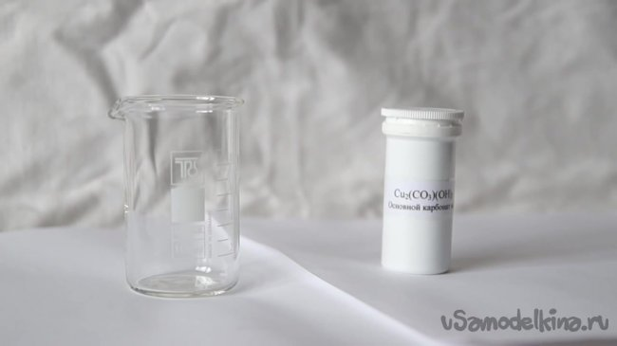
Возьмем стакан и отвесим туда примерно 4 гр. основного карбоната меди. Отметим, что карбонат меди – это химическое вещество, которое имеет зеленоватый оттенок.
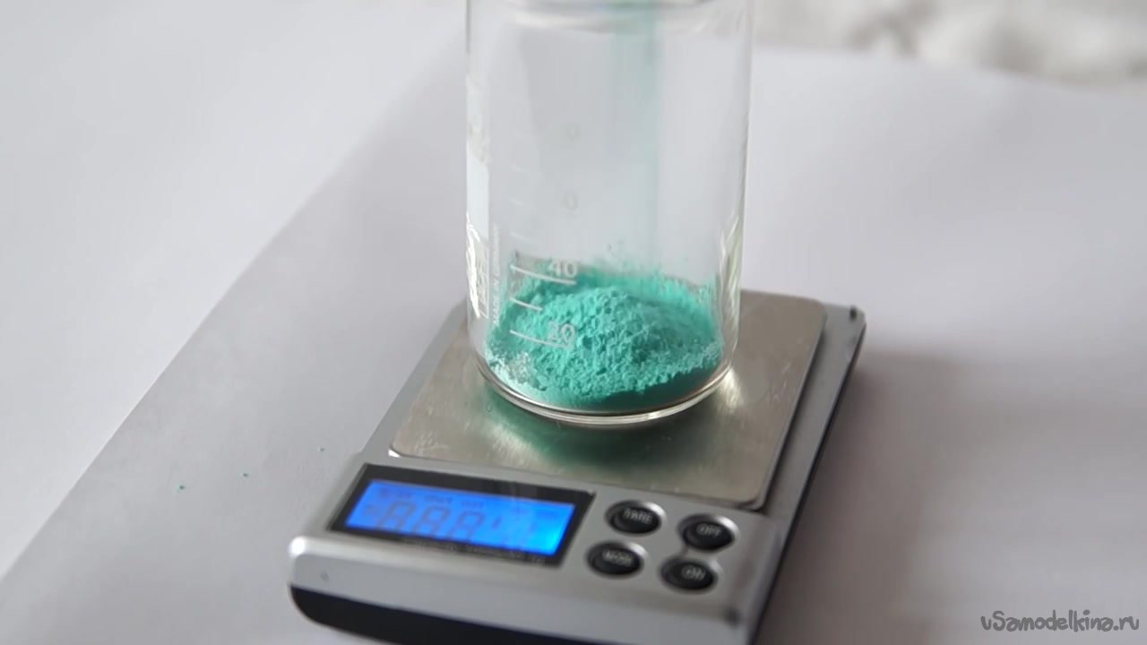
Наливаем в стакан 40 мл 25 процентного раствора аммиака. Переливаем аммиачный раствор в стаканчик с основным карбонатом меди.
В ходе этого процесса можно наблюдать за образованием комплексного затенения меди, в результате чего смесь окрашивается в насыщенный синий цвет. Тут следует отметить, что карбонат меди не полностью взаимодействует с аммиаком, в результате чего на дне стакана остается небольшое количество осадка.
Переливаем жидкость в другой стакан, чтобы раствор был чистым.
Теперь мы имеем комплексное соединение меди, у которого есть довольно интересное свойство. В этом соединении можно растворить хлопковую вату.
Для этого берем грамм хорошо распушенной ваты и потихоньку добавляем ее в комплексное соединение.
Вата отличным образом растворяется и образуется вискоза. Это своеобразное сырье, которое можно использовать для производства искусственного шелка. Растворяем весь хлопок, после чего жидкость, которая находилась в стаканчике становится густой.
Чтобы получить искусственный шелк нужно приготовить одномолярный раствор серной кислоты. Набираем немного вискозы в шприц, надеваем иглу и потихоньку начинаем выдавливать сырье в раствор серной кислоты.
При этом мы можем наблюдать очень необычный эффект. Когда вискоза начинает соприкасаться с серной кислотой вата или целлюлоза, которая находится в вискозе, начинает опять полимеризоваться.
Серная кислота входит в химическую реакцию с комплексным соединением меди, в результате чего он растворяется. При выдавливании образуются синие нитки.
По истечении некоторого времени, кислота входит в реакцию с комплексным соединением и умывает соли меди из наших волокон, и волокна при этом обесцвечиваются. При этом, раствор серной кислоты окрашивается в синий цвет, поскольку в ходе реакции образуется сульфат меди и углекислый газ.
В результате этого мы получаем бесцветные волокна, которые на ощупь похожи на шелк
